

| **ÔN TẬP CHƯƠNG 4 - HYDROCARBON** |
| --- |

**I. ỨNG DỤNG** 

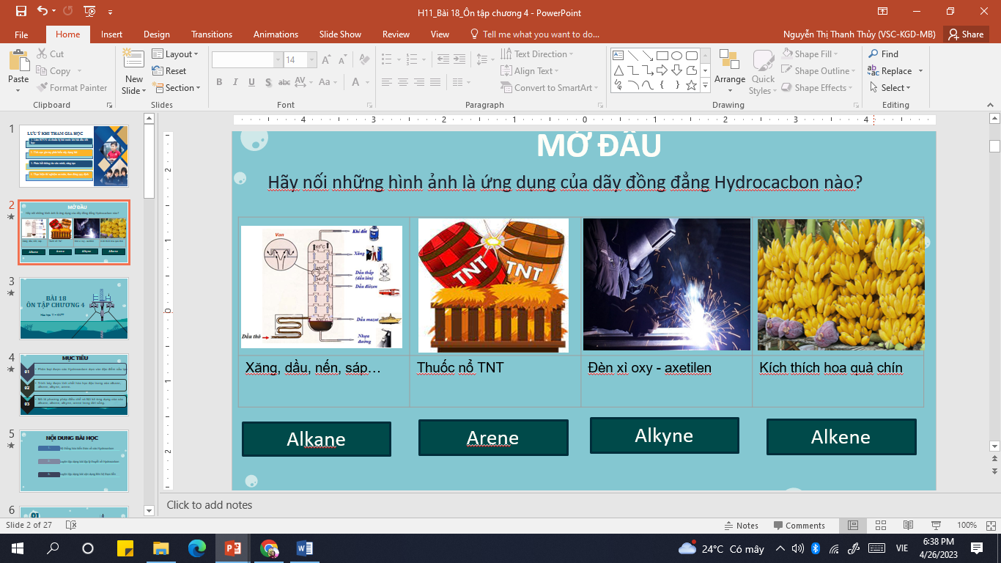

| Arene | Alkane | Alkene | Alkyne |
| --- | --- | --- | --- |

**II. BẢNG TỔNG KẾT:**

***1. Phân loại Hydrocarbon:***

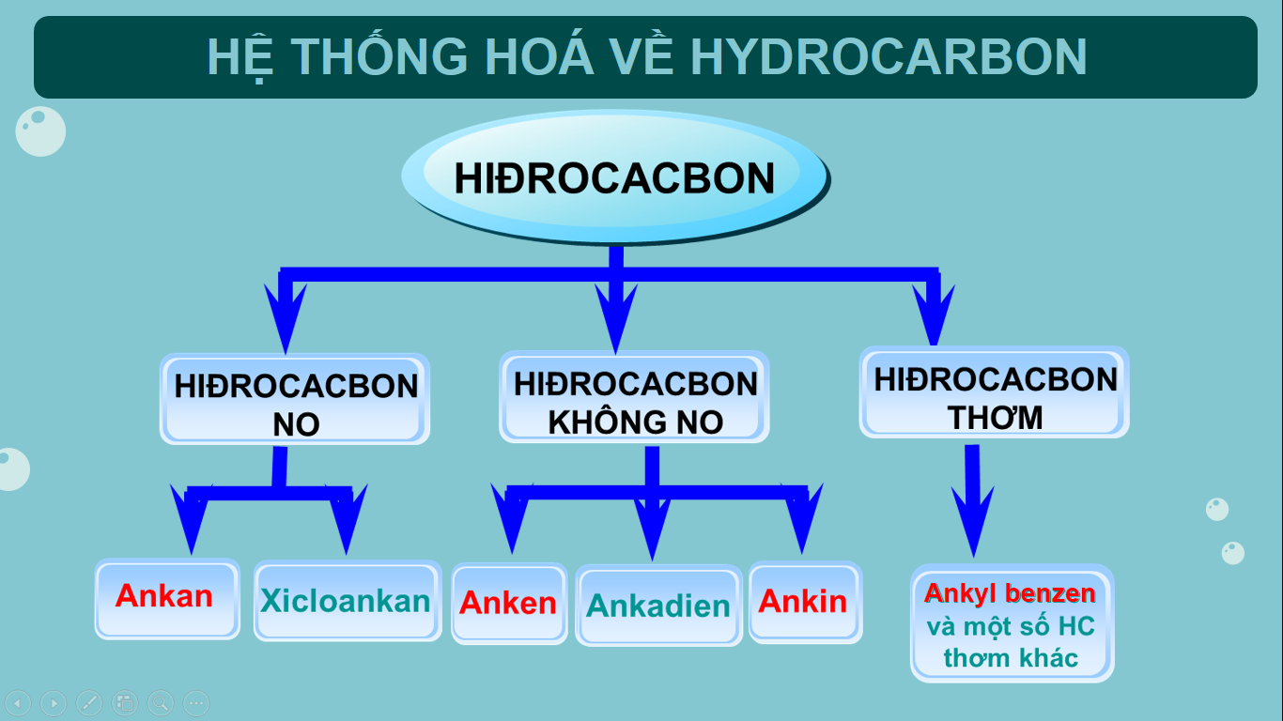

***2. So sánh đặc điểm cấu tạo – tính chất đặc trưng của các Hydrocarbon:***

|  | | **Alkane** | **Alkene** | **Alkyne** | **Ankyl benzene** |
| --- | --- | --- | --- | --- | --- |
| **1. CTCT** | |  |  |  |  |
| **2. Cấu tạo** | |  |  |  |  |
| **3. Đồng phân** | |  |  |  |  |
| **4. TCVL** | |  | | | |
| **5. TCHH** | **hThế** |  |  |  |  |
|  | **Tách** |  |  |  |  |
|  | **Cộng** |  |  |  |  |
|  | **Trùng hợp** |  |  |  |  |
|  | **Cháy** |  |  |  |  |
|  | |  |  |  |  |

***Lưu ý:***

………………………….......................................................................

………………………………………………………………….............

***3. Mối quan hệ giữa các Hydrocarbon:***

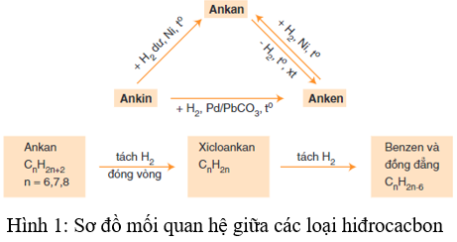

***4. Điều chế:***

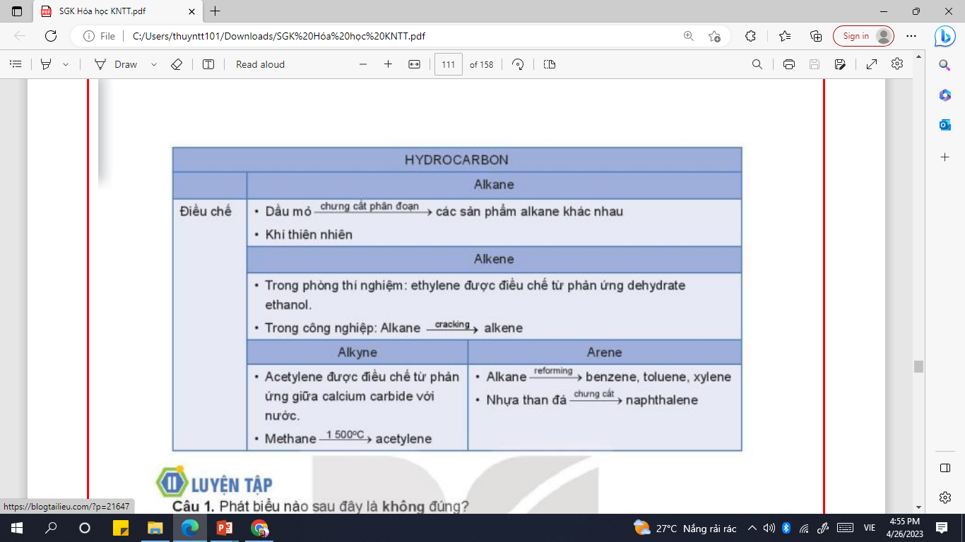

**III. CỦNG CỐ:**

**Câu 1:** Phát biểu nào sau đây không đúng?

1. Trong phân tử hydrocarbon, số nguyên tử hydrogen luôn là số chẵn.
2. Trong phân tử alkene, liên kết đôi gồm một liên kết σ và một liên kết π.
3. Hydrocarbon no là hydrocarbon mà trong phân tử chỉ có liên kết đơn..
4. Công thức chung của hydrocarbon no, mạch hở có dạng CnH2n.

**Câu 2:** Cho công thức cấu tạo sau:

Tên thay thế của hợp chất là

**A.** 2,2-dimethylpropane  **B.** 2-methylbutane.

**C.** 2 – metyl propan **D.** pentane



**Câu 3:** Hai hydrocarbon A và B có cùng CTPT là C5H12

(A) + chlorine 🡪 chỉ tạo ra 1 dẫn xuất monochlorine duy nhất

(B) + chlorine 🡪 tạo ra 4 dẫn xuất monochlorine.

Tên gọi của A và B lần lượt là

**A.** 2,2-dimethylpropane và 2-methylbutane.

**B.** 2,2-dimethylpropane và pentane.

**C.** 2-methylbutane và 2,2-dimethylpropane.

**D.** 2-methylbutane và pentane.

**Câu 4:** Cho công thức cấu tạo sau: C6H5 –CH=CH2

Tên của hợp chất này là

1. Styrene.
2. Vinyl benzene
3. Toluen
4. Cả A và B đều đúng.

**Câu 5**: Hãy chọn những chất làm mất màu dung dịch Bromine:



